โอซาก้า-USJ-เกียวโต-นั่งชินคันเซน-ฮาโกเน่-ภูเขาไฟฟูจิ-โตเกียว-นาริตะ-ขาปูยักษ์ 5 วัน


โดยสายการบินไทย

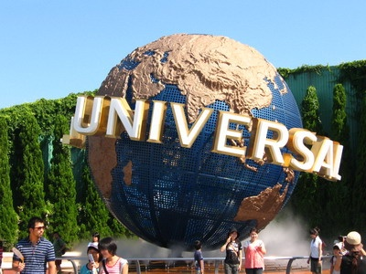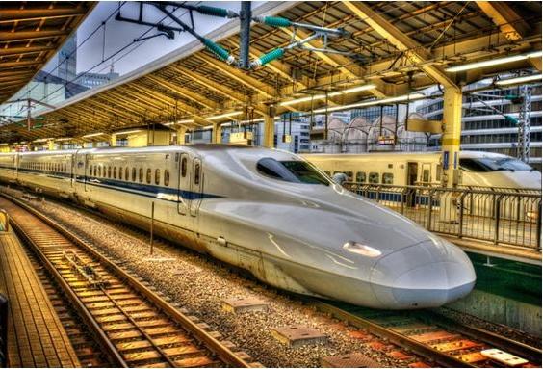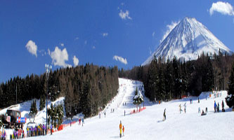
กำหนดเดินทาง
เดือนกุมภาพัน 2561
วันแรกของการเดินทาง กรุงเทพฯ – สนามบินคันไซ (-/-/-)
20.00 น. พร้อมกันที่ สนามบินสุวรรณภูมิ ประตูหมายเลข 2 เคาน์เตอร์ C สายการบินไทย
เจ้าหน้าที่ ให้การต้อนรับ และ อำนวยความสะดวกด้านเอกสาร และ สัมภาระ
23.30 น. ออกเดินทางสู่ สนามบินคันไซ ประเทศญี่ปุ่น โดยสายการบินไทย เที่ยวบินที่ TG 622
วันที่สองของการเดินทาง สนามบินคันไซ – สวนสนุกยูนิเวอร์แซลสตูดิโอ – เมืองนาโกย่า (-/-/-)

07.00 น. เดินทางถึง สนามบินคันไซประเทศญี่ปุ่น นำท่านผ่านขั้นตอนการตรวจคนเข้าเมืองและศุลกากร..
ยูนิเวอร์แซล สตูดิโอ ร่วมสนุกท้าทายกับเครื่องเล่นหลาก หลายชนิดตื่นเต้น ระทึกใจจากหนังดังที่ท่านชื่นชอบ เช่น ฉากเพลิงไหม้จากเรื่อง “แบ็คดราฟท์”ล่องเรือผจญภัยกับไดโนเสาร์จากเรื่อง“จูราสสิคพาร์ค” นั่งเรือเพื่อพบกับความน่าสะพรึงกลัวเหมือนอยู่ ในเหตุการณ์จริงกับ “จอว์” ใช้ทุนสร้างมหาศาลกว่า 1,500 ล้านเยน(เฉพาะจอว์) และสนุกสนานไปกับเครื่องเล่นภาคใหม่ของ “สไปเดอร์แมน” ที่รอให้ท่านพิสูจน์ความมันส์ พร้อมทั้งพบกับโซนใหม่ “วันเดอร์แลนด์”เป็นโซนสวนสนุกสไตล์ครอบครัวให้ท่านได้เพลิดเพลินกับตัวการ์ตูนสุดน่ารักอาทิเช่น Hello Kitty, Snoopy, Sesame Street
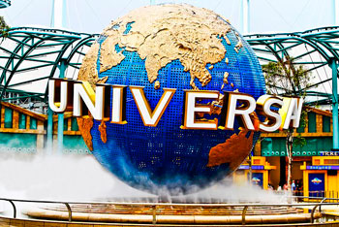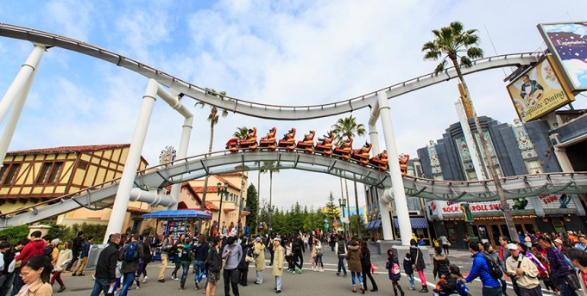
บ่าย รับประทานอาหารกลางวันตามอัธยาศัย
โซน The Wizarding World of Harry Potter ที่สร้างเพื่อเอาใจเหล่าสาวกของแฮร์รี่พอตเตอร์ ให้ท่านได้เข้าไปสัมผัสบรรยากาศของโลกเวทมนตร์ในฉากต่างๆจากภาพยนตร์ โซนTHE FLYING DINOSAUR เปิดประสบการใหม่ กับเครื่องเล่นใหม่ล่าสุด ที่จะได้ให้คุณบินได้ ในโซน Jurassic Park เป็นอีก 1 ใน เครื่องเล่นหวาดเสียวสุดๆ และสามารถหมุนได้รอบทิศทางถึง 360 องศาค่ะ บนระยะทาง1124 เมตร และจุดทิ้งดิ่งสูงสุดถึง37.8 เมตร
ค่ำ รับประทานอาหารเย็นตามอัธยาศัย
เดินทางเข้าสู่ที่พัก BELLEVUE GARDEN HOTEL OR SIMILAR HOTEL หรือเทียบเท่า
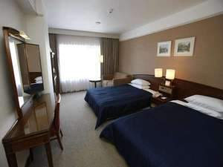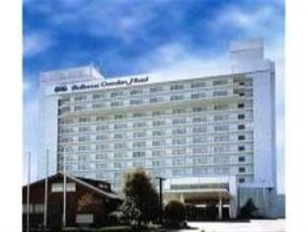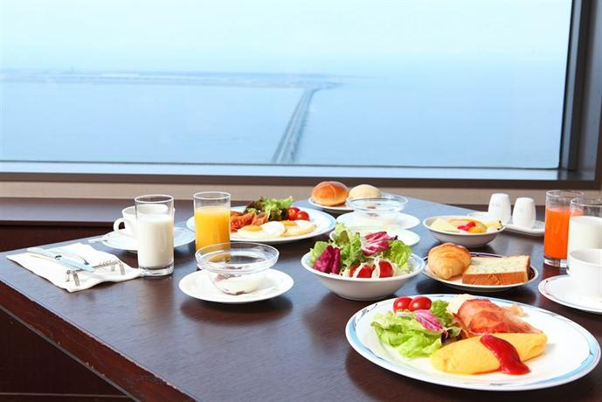

วันที่สามของการเดินทาง เมืองเกียวโต – วัดคิโยมิสึ – วัดคินคาคุจิ – ศาลเจ้าฟูชิมิอินาริ – นาโกย่า
(B/L/D)
รับประทานอาหารเช้า ณ ห้องอาหารของโรงแรม
วัดคิโยมิสึ หรือ วัดน้ำใส มีอายุเก่าแก่ยิ่งกว่าเมืองเกียวโต คือยาวนานกว่า 1,200 ปี จุดเด่นอันเป็นเอกลักษณ์ของวัดคือ ห้องโถงใหญ่ สร้างยื่นออกจากหน้าผา มีเสาไม้ขนาดใหญ่ 139 ต้น ค้ำยัน และสิ่งที่น่าอัศจรรย์ คือ สร้างโดยไม่ได้ใช้ตะปูเลย ช้อปปิ้ง ณ ถนนกาน้ำชา ซึ่งตั้งอยู่ระหว่างทางเข้าวัดคิโยมิสึ ร้านค้าต่างๆ ได้ตกแต่งเลียนแบบสมัยเฮอัน ซึ่งมีสินค้าพื้นเมืองนานาชนิด เช่น รองเท้าโซริ(รองเท้าเกี๊ยะแบบญี่ปุ่น), ชุดยูกะตะ, ตุ๊กตานางระบำญี่ปุ่น
วัดคินคาคุจิ หรือ ปราสาททอง สร้างโดยโชกุน อาชิคางะโยชิมิสึ เพื่อเป็นสถานที่พักผ่อน ปราสาท 2 ชั้นบนถูกปิดโดยรอบด้วยทองคำเปลวอย่างสวยงาม ให้ท่านได้ดื่มด่ำกับความงามของตัวปราสาทที่สะท้อนกับสระน้ำที่ใสสะอาด
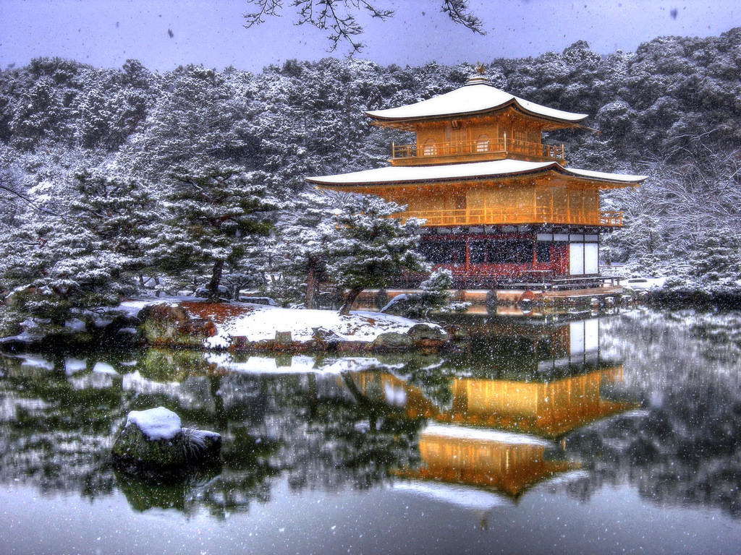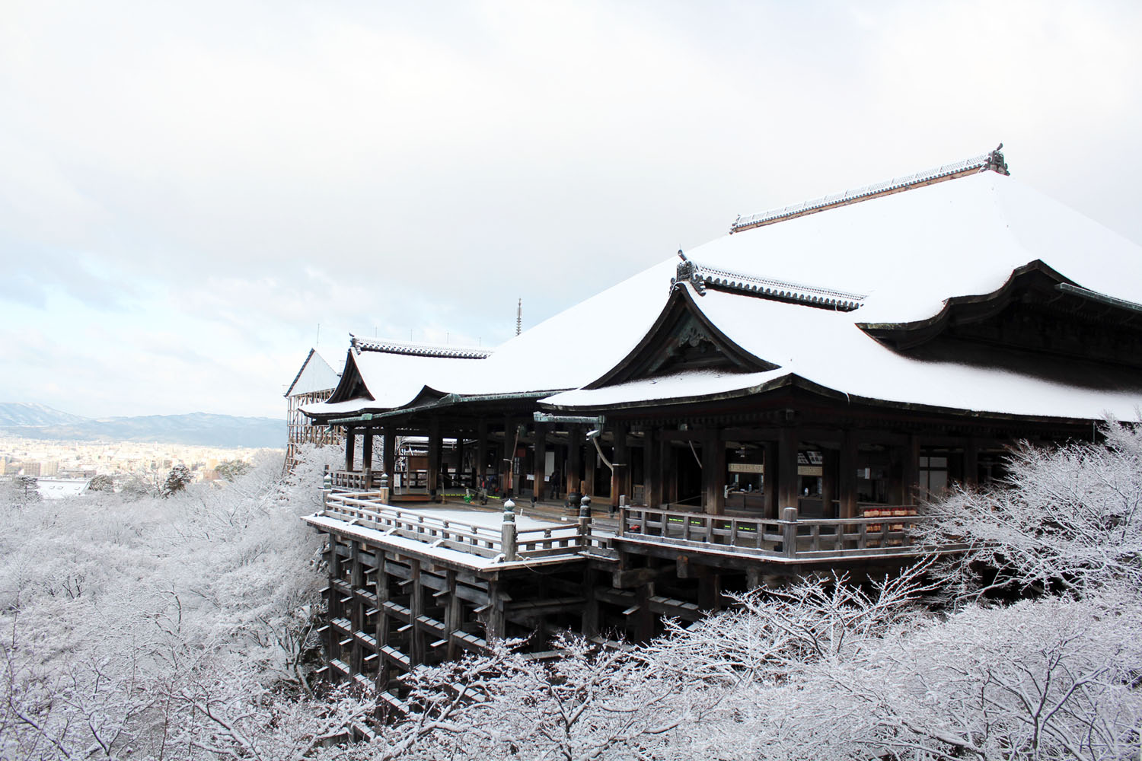
เที่ยง รับประทานอาหาร ณ ร้านอาหาร
ศาลเจ้าฟูชิมิอินาริ หรือ ศาลเจ้าพ่อจิ้งจอกขาว สร้างในศตวรรษที่ 9 โดยชาวนาเพื่อบูชาสุนัขจิ้งจอกที่เชื่อกันว่าเป็นทูตส่งสาสน์ของเทพเจ้าแห่งการเก็บเกี่ยว ภายในศาลเจ้ามีเสาโทริอิจำนวนมากเรียงกันจนกลายเป็นอุโมงค์เสาโทริอิที่มีความยาวประมาณ 4 กิโลเมตร
ค่ำ | รับประทานอาหารเย็น ณ ร้านอาหาร พร้อม กับ อาบน้ำแร่ แช่ออนเซน ที่โรงแรม  เดินทางเข้าสู่ที่พัก KASUGAI HOTEL OR SIMILAR [♨] ONSEN HOTEL หรือเทียบเท่า
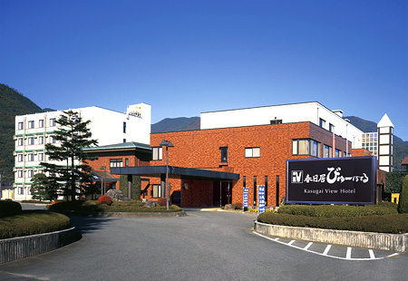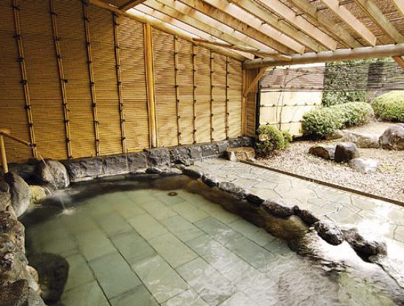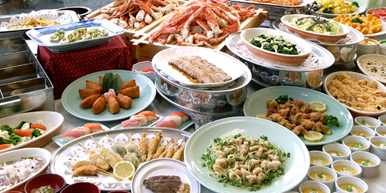
วันที่สี่ของการเดินทาง เมืองนาโงย่า –นั่งรถไฟชินคันเซน – ทะเลสาบฮามานา - อุทยานแห่งชาติฮาโกเน่ – ล่องเรือทะเลสาบอาชิ - หุบเขาโอวาคุดานิ – แช่น้ำแร่ (B/L/D)
รับประทานอาหารเช้า ณ ห้องอาหารของโรงแรม
สถานีรถไฟชินคันเซน เพื่อให้ท่านได้สัมผัสประสบการณ์ นั่งรถไฟชินคันเซน หรือ รถไฟหัวกระสุน ด้วยความเร็วสูงสุดเฉลี่ย 240 ก.ม./ชม. ทะเลสาบฮามานา ทะเลสาบที่เพาะ พันธุ์ปลาไหลที่ใหญ่ที่สุดในประเทศญี่ปุ่น ให้ท่านได้ชมทิวทัศน์ของทะเลสาบหรือเลือกซื้อผลิตภัณฑ์จากปลาไหลนานาชนิด เช่น พายปลาไหล, ปลาไหลอบซีอิ้ว
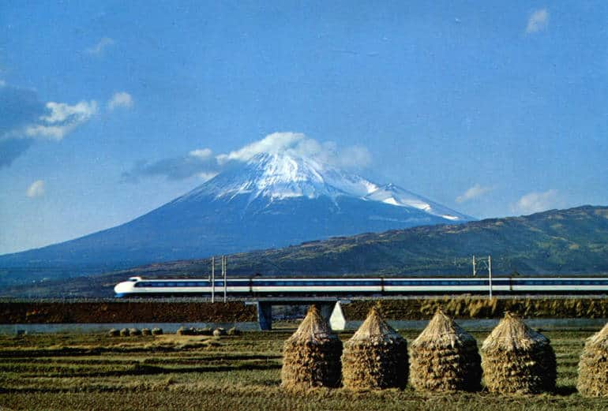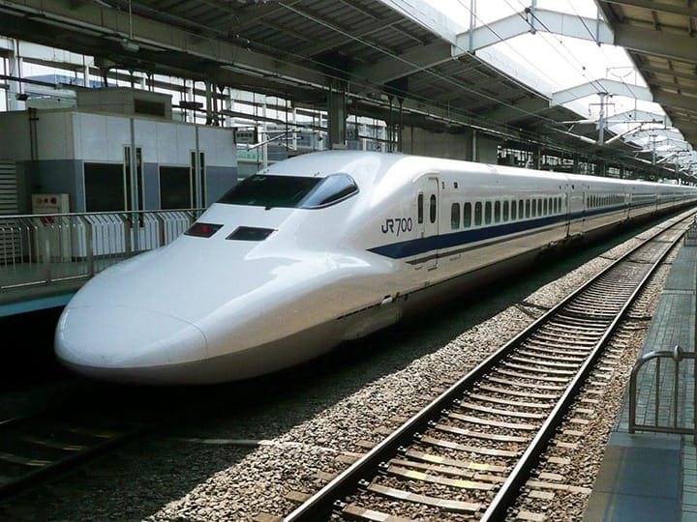
บ่าย รับประทานอาหาร ณ ร้านอาหาร
อุทยานแห่งชาติฮาโกเน่ ตั้งอยู่ในจังหวัดคะนะงะวะ ชื่อเสียงในด้านน้ำพุร้อนซึ่งเกิดจากความร้อนของภูเขาไฟรวมทั้งยังมีทิวทัศน์ของภูเขาไฟฟูจิที่สวยงามเพื่อนำท่าน ล่องเรือทะเลสาบอาชิ กับเรือแฟนตาซีโจรสลัดชมความงามของทะเลสาบอันดับหนึ่งในญี่ปุ่น หุบเขาโอวาคุดานิ ที่ยังครุกรุ่นด้วยควันจากบ่อกำมะถันเดือดอยู่ตลอดเวลา ชมบ่อน้ำแร่กำมะถันซึ่งสามารถต้มไข่ให้สุกได้ โดยชาวญี่ปุ่นมีความเชื่อว่าหากได้ทานไข่ดำหนึ่งฟองจะสามารถทำให้อายุยืนยาวขึ้นอีกประมาณ 7 ปี (ในช่วงเปลี่ยนฤดูกาลอาจมีปัญหาเรื่องสภาพอากาศทั้งนี้ทั้งนั้น อาจมีการปรับเปลี่ยนโปรแกรมหน้างานขึ้นอยู่กับสภาพอากาศ)
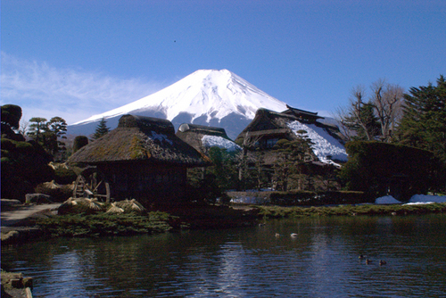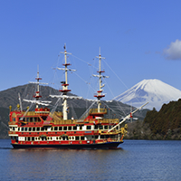
ค่ำ เดินทางเข้าสู่ที่พัก MOTOSU VIEW HOTEL หรือเทียบเท่า /
รับประทานอาหารค่ำ ณ โรงแรม ผ่อนคลายกับการแช่น้ำจากแร่ธรรมชาติสไตล์ญี่ปุ่น เมนูปู
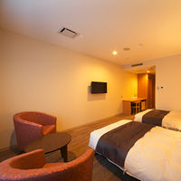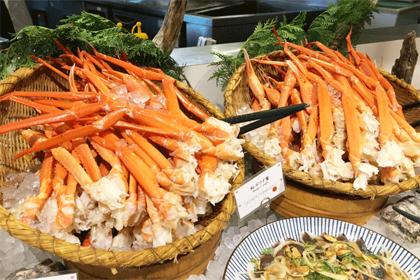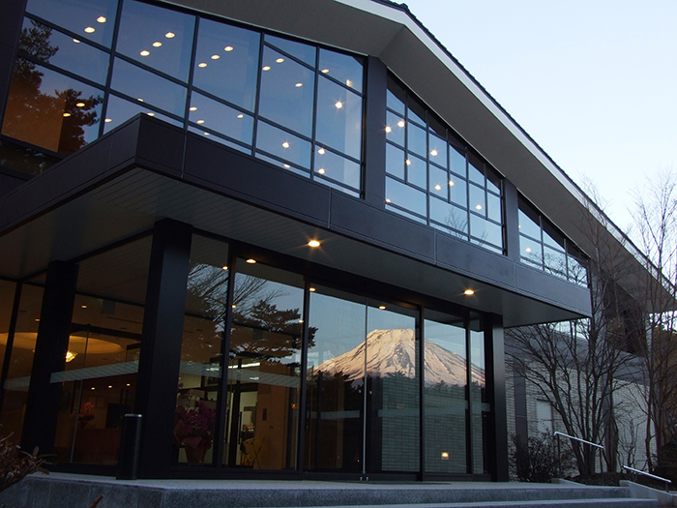

วันที่ห้าของการเดินทาง ภูเขาไฟฟูจิชั้น 5 [ตามสภาพอากาศ] – ศูนย์จำลองแผ่นดินไหว - โตเกียว – ถนนอิโจนามิกิ – ช้อปปิ้งโตเกียว (B/L/D)
รับประทานอาหารเช้า ณ ห้องอาหารของโรงแรม
นำท่านเดินทาง ภูเขาไฟฟูจิ ที่มีความสูงเหนือจากระดับน้ำทะเล 3,776 เมตร ภูเขาที่มีชื่อเสียงเป็นที่รู้จักไปทั่วโลกในเรื่องความสวยงามที่ธรรมชาติได้มอบมาให้อย่างลงตัว และยังถือว่าเป็นสัญลักษณ์หนึ่งของประเทศญี่ปุ่น ทั้งยังเป็นจุดมุ่งหมายของนักท่องเที่ยวต่างชาติที่มาเยือนญี่ปุ่นตลอดทุกฤดูกาล นำท่านขึ้นสู่ชั้นที่ 5 ของภูเขาไฟฟูจิ (ขึ้นอยู่กับสภาพอากาศ) เพื่อให้ทุกท่านได้ถ่ายภาพความประทับใจเก็บไว้ และเลือกซื้อสินค้าของที่ระลึก
นำท่านเดินทางสัมผัสความสนุก สนานกับกิจกรรมถาดเลื่อนหิมะ ณ ลานสกี ให้ทุกท่านได้อิสระเพลิดเพลินกับการสัมผัสเล่นหิมะและสนุกสนานกับการ “นั่งเลื่อนหิมะ” อย่างเป็นประสบ การณ์ที่สนุกไม่รู้ลืม
** ไม่รวมอัตราค่าเช่าอุปกรณ์, ชุดสำหรับเล่นสกี และ เครื่องเล่นทุกชนิด **

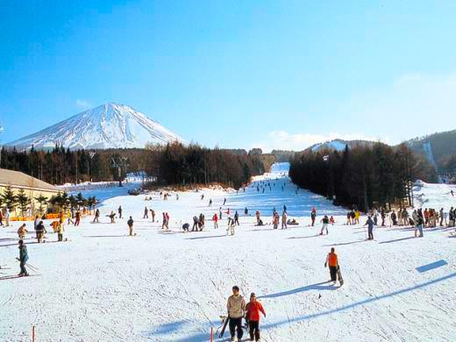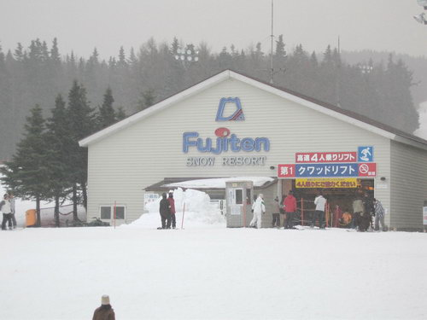
เที่ยง รับประทานอาหาร ณ ร้านอาหาร
ย่านชินจูกุ (Shinjuku) แหล่งบันเทิงและแหล่งช้อปปิ้งขนาดใหญ่ใจกลางเมืองหลวงโตเกียว เป็นศูนย์รวมแฟชั่นเก๋ๆ เท่ห์ๆ ของเหล่าบรรดาแฟชั่นนิสต้า มีสถานีรถไฟชินจูกุที่เป็นเหมือนศูนย์กลางของของย่านนี้ ซึ่งเป็นหนึ่งในสถานีที่คึกคักที่สุดในญี่ปุ่น ในแต่ละวันมีผู้คนจำนวนมากถึง 2.5 ล้านคนที่ใช้บริการสถานีแห่งนี้ ทางด้านตะวันตกย่านนี้ที่เต็มไปด้วยตึกระฟ้าหลายอาคาร มีทั้งโรงแรมชั้น ตึกแฝดที่เป็นสำนักงานรัฐบาลซึ่งด้านบนของตึกนี้เปิดให้ประชาชมเข้าชมฟรี ส่วนทางด้านตะวันออกนั้นคือ คาบูกิโชะ เป็นย่านที่เต็มไปด้วยห้างสรรพสินค้า, ร้านเครื่องใช้ไฟฟ้าขนาดใหญ่อย่าง Big Camera และย่านบันเทิงยามราตรีที่ใหญ่ที่สุดในญี่ปุ่น
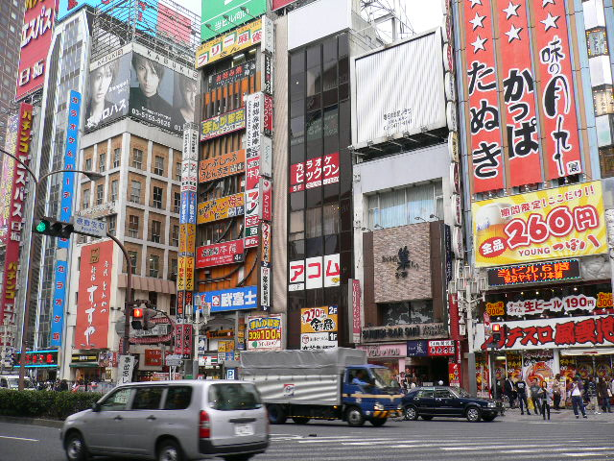
ค่ำ | รับประทานอาหาร ณ ร้าน อาหาร  เดินทางเข้าสู่ที่พัก ROSE GARDEN HOTEL OR SIMILAR หรือเทียบเท่า [3 ดาว]
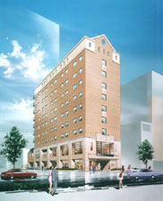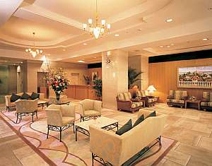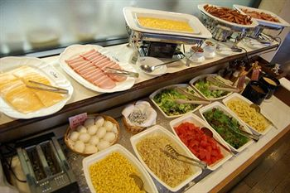
วันที่หก ของการเดินทาง วัดอาซากุซะ – ช้อปปิ้งอิออน – สนามบินนาริตะ – กรุงเทพฯ (B/-/-)
รับประทานอาหารเช้า ณ ห้องอาหารของโรงแรม
วัดอาซากุซะ วัดที่เก่าแก่ที่สุดในกรุงโตเกียว นำท่านนมัสการขอพรจากพระพุทธรูปเจ้าแม่กวนอิมทองคำ นอกจากนั้นท่านยังจะได้พบกับโคมไฟขนาดยักษ์ที่มีความสูงถึง 4.5 เมตรซึ่งแขวนอยู่บริเวณประตูทางเข้าวัด และยังสามารถเลือกซื้อเครื่องรางของขลังได้ภายในวัด ฯลฯ
จากนั้นนำท่านเดินทางต่อไปช้อปปิ้งยังห้างสรรพสินค้าขนาดใหญ่ของนาริตะ ห้างจัสโก้อิออน ให้ท่านได้ซื้อของฝากมากมายหลากหลายชนิด อาทิเช่น ขนมโมจิ เบนโตะ ผลไม้ตามฤดูกาล และพิเศษสุดกับร้าน 100 เยน ทีทุกอย่างในร้านราคาเพียง 100 เยนเท่านั้น
เที่ยง  17.25 น.  21.55 น. | อิสระรับประทานอาหารกลางวันตามอัธยาศัย  จากนั้นนำท่านเดินทางสู่ สนามบินนาริตะ เพื่อเดินทางกลับสู่ กรุงเทพฯ  ออกเดินทางสู่ กรุงเทพฯ โดยสายการบินไทย เที่ยวบินที่ TG 677  เดินทางถึง สนามบินสุวรรณภูมิ กรุงเทพฯ โดยสวัสดิภาพ พร้อมความประทับใจ


